102年度教學卓越計畫執行重點績效及特色文稿
日期：102年月日
學校名稱 | 高雄醫學大學
活動名稱 | 生命的層次
所屬計劃編號 | 3-1
活動日期 | 102.11.29
活動時間 | 12：00-13:30
活動地點 | 演藝廳
活動參與人數 | 174 | 活動經費總額
活動聯絡人 | 曹家鳳 | 聯絡電話 | 2178
執行重點績效及特色文稿(可含圖片)
- 活動重點及目的：
本次講座邀請了佛光山的依來法師來為我們簡單的介紹生命的觀點。生老病死，對高醫的學生來說在未來職場無法避免，更是需要面對的，讓大家在進入職場前先培養對生命正確的認知，從而提升面對生命的觀點和層次。
- 活動特色及執行情形：
今日法師這次談論了很多理念與經典，如：業、十二因緣、生命的流轉、佛教生死學和生命的價值等等。
其中一開始所談論的「業」、「生死學」和「生命的價值」。法師所說的「業」，即是身、口、意(即意念)所綜合呈現的行為，分為善業與惡業，就如同偈語道：「假使千百劫，所作業不亡，因緣會逢時，果報還自受。」意思就是指假若過了百千劫那樣久的時間，各人所造的罪業是不會消滅的；要知道因與果的中間有個「緣」，因與緣會逢的時候，果報(不管是善業或惡業)還是得自作自受。就讓聽眾體悟到其實佛家要教導我們的無非是做好事、廣結善緣、服務社會，勿存一絲歹念，否則最終還是會自作自受。就像法師最後所說的醫師是能「改變生命、造福人群」的職業，這也與我們高醫所秉持培養醫師的理念不謀而合，希望高醫學生能在在學期間好好努力地充實自我、學習知識，以期望能在未來貢獻所學、服務社會，種得好因緣。
「生死學」對於對於醫師而言，這是最重要的一門學問。在醫院有多少生、老、病、死不斷輪迴、更迭，但醫師所承受的病、死卻只能壓抑並積累在心底，所以如何學習看待「生死」是極為重要的學問之一。依來法師說到：「眾生皆會死，但要了解生命不死，生命是無始無終的『輪迴』。」讓我們了解「因果因緣」，並讓自我能盡自己所能去享受生命、尋找意義、種下善業和廣結善緣，縱使世事無常，但也能無愧於身、無留遺憾。有趣的是柯醫師也提到了「生死」，他提到他的感悟：「園丁並不能改變春夏秋冬，只是讓花在四季中能開的美麗；醫生不能改變生老病死，只能讓人們在生命中活得好看。」先不管甚麼是死亡，而要先問怎樣才算是活著？
「生命的價值」對於依來法師而言就在「服務與奉獻」，這也是大乘佛教中所謂的大愛濟人；而非如小乘中的獨善其身。就像依來法師提到的那名七歲喪母的女孩，後來在佛光山大慈育幼院的扶養教導之下成為了一名護士，她一心想再繼續進修，希望最後能回饋社會。依來法師說這是她的信仰去提升自我的生命體，進而去關懷社會，這樣的價值是勉勵我們這些未來的醫護人員：「取之於社會，當還之於社會」。
- 活動之質量化指標：
- 質化指標:
本次活動讓我們學會了大學生該如何對未來職場的將面對的生命做準備，使原本對生命概念不清楚的學生能夠學會如何關懷生命，能夠簡單的為自己大學生涯掌握生命層次與意義。

(二)量化指標
從132份的滿意度調查問卷中，瞭解同學們對於「本次活動講者的授課內容與主題相符？」、「本次活動讓您瞭解生命的層次？」、「本次活動讓您重新思考生命的意義？」、「本次活動對於您培養關懷生命的能力有所幫助？」以及「整體而言，您對本講座活動的滿意度為何？」的滿意度。另外，為想瞭解參與者的實際收獲與未來期望，特別規劃「本次活動讓您在下列何種能力上有所成長?」、「本次活動讓您在下列職場軟實力上有所成長？」、「未來舉辦本系列活動，您是否會推薦其他人參與」以及「未來舉辦本系列活動，您希望的議題/型態是」問項供選擇，以下為參與人員之統計圖表:

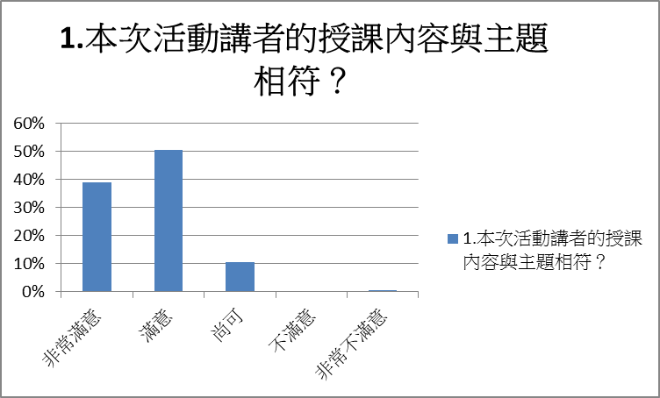
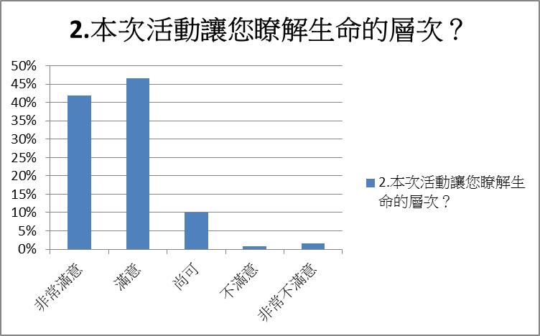

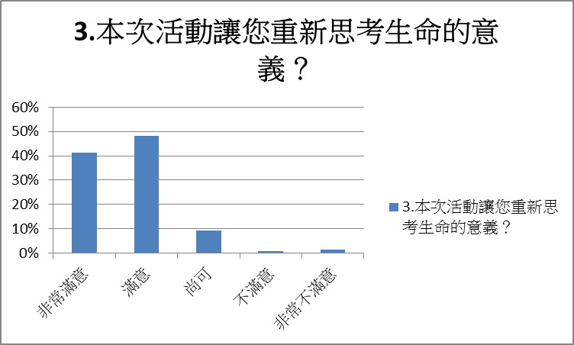
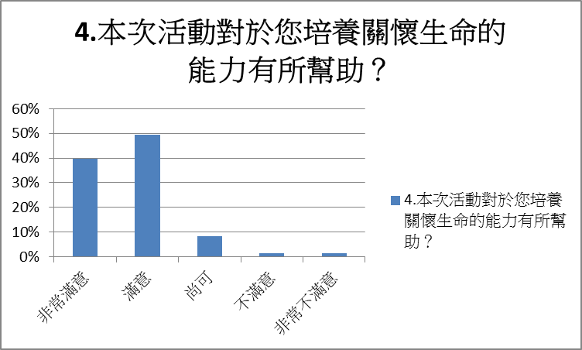
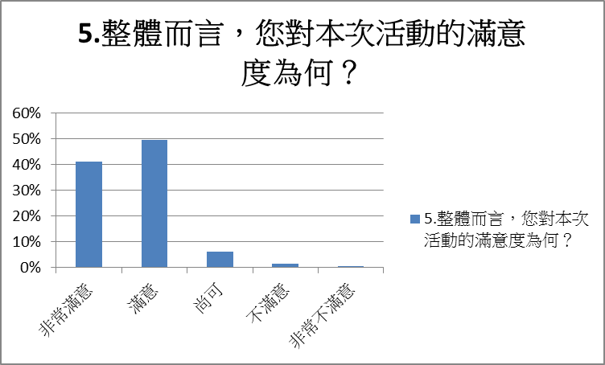

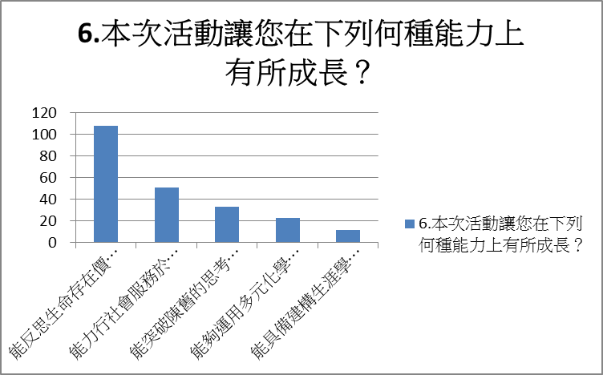
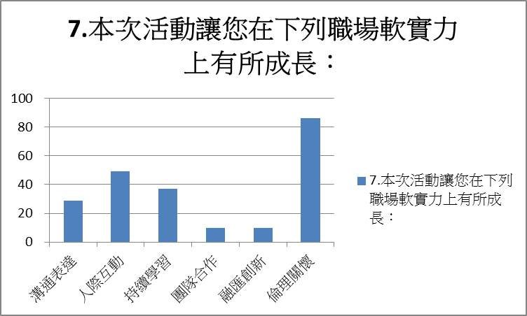
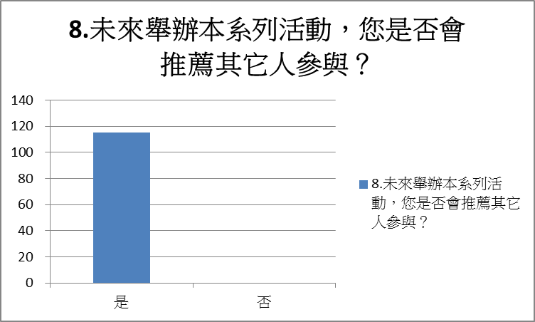

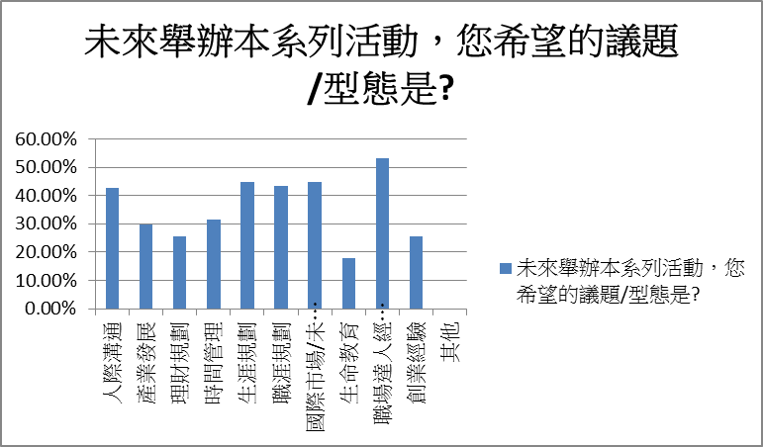
- 具體檢討與建議: 將針對與會者意見回饋，做為未來職涯講座規劃之參考
以下為與會者於「其他意見與建議」部分填寫之內容:
- 講者： 希望在播放投影片時，如有需要用到word和power point，應減少其切換頻率，能讓聽眾更為專心的聽講而不被打擾。
- 內容： 詮釋生命，深入淺出，清楚明白，暮鼓晨鐘。
- 其他建議：星雲大師隨國民政府撤退來台應為1949年而非1989年。

活動照片
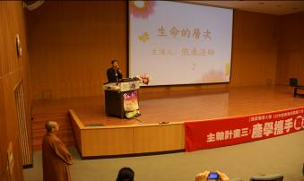 | 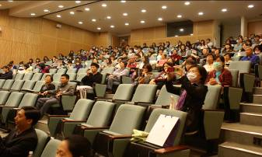
主持人介紹講者 | 觀眾認真聽講
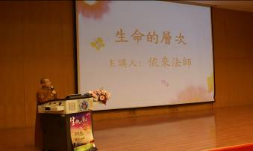 | 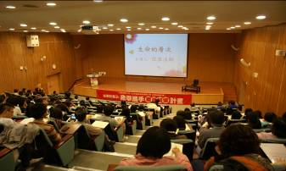
演講開始 | 精彩演講
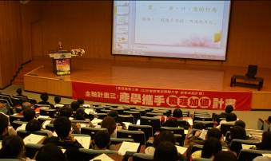
精彩演講
活動滿意度調查統計： 回收問卷數： 132份
活動安排：
項目 |  |  |  |  | 平均滿意度(採五分量表)
◎本次活動講者的授課內容與主題相符？ |  |  |  |  | 4.00
◎本次活動讓您瞭解業界的觀點？ |  |  |  |  | 4.00
◎本次活動讓您瞭解職場所需的軟實力為何？ |  |  |  |  | 4.00
◎本次活動對於您培養職場軟實力上有所成長？ |  |  |  |  | 4.00
◎整體而言，您對本次活動的滿意度為何？ |  |  |  |  | 4.30
◎本次活動讓您在下列何種能力上有所成長？(百分比) | 能反思生命存在價值。 | 能力行社會服務於關懷。 | 能突破陳舊的思考模式，勇於提出自己的創新想法。 | 能夠運用多元化學習方法。 |  | 能具備建構生涯學習規劃能力。
◎本次活動讓您在下列何種能力上有所成長？(百分比) | 47.58% | 22.47% | 32.87% | 10.13% |  | 5.27%
◎本次活動讓您在下列職場軟實力上有所成長? (百分比) | 溝通表達 | 人際互動 | 持續學習 | 團隊合作 |  | 融匯創新 | 倫理關懷
◎本次活動讓您在下列職場軟實力上有所成長? (百分比) | 13.12% | 22.17% | 16.74% | 4.52% |  | 4.52% | 38.91%
◎未來舉辦本系列活動，您希望的議題/型態是？(百分比) | 人際溝通 | 產業發展 | 理財規劃 | 時間管理 |  | 生涯規劃 | 職涯規劃
◎未來舉辦本系列活動，您希望的議題/型態是？(百分比) | 12.93% | 4.31% | 9.05% | 10.76 |  | 9.05% | 7.56%
◎未來舉辦本系列活動，您希望的議題/型態是？(百分比) | 國際市場/未來趨勢 | 生命教育 | 職場達人經驗分享 | 創業經驗 |  | 其他
◎未來舉辦本系列活動，您希望的議題/型態是？(百分比) | 10.76% | 17.91% | 19.40% | 4.74% |  | 0
◎未來舉辦本系列活動，您是否會推薦其他人參與？(百分比) |  |  |  |  |  | 是 | 否
 |  |  |  |  |  | 100% | 0%

填卷者基本資料：
學院 | 醫學院 | 口腔  醫學院 |  | 生命  科學院 | 護理  學院 | 人文社會  科學院 | 藥學院 | 健康科學院 | 其他
學院 | 23 | 6 |  | 14 | 19 | 11 | 13 | 15 | 7
身分 | 教師 |  | 職員 |  | 學生 | 研究助理 | 附院 | 其他
身分 | 17 |  | 8 |  | 86 | 5 | 2 | 10
學制 | 大學部 |  | 研究所 |  | 其他
學制 | 79 |  | 3 |  | 4
性別 | 男 |  | 女
性別 | 29 |  | 102

